Système d’Information Géographique (SIG)
Qu’est ce qu’un SIG ?
SIG : Système d’Information Géographique
Un SIG est un outil informatisé capable de créer, transformer, afficher, analyser et stocker de l’information géographique. Il permet d'organiser et de présenter des données alphanumériques spatialement référencées, en vue notamment de produire des plans et cartes.
L’information géographique contient :
- la forme et la localisation de l’objet localisé, sous forme graphique
RAPPELLS HISTORIQUES :
En 1854 John Snow analyse l’épidémie de choléra et en détermine les points de contamination.
1950-1970 : premières cartographies automatiques(SIG)
1970-1980 : SIG apparaissent au niveau de l’état unis (armée….)
1980-1990 : Développement des SIG. Apparition des SIG en ligne banalisation de l’information géographique avec le GPS
Représentation des donnée dans les SIG
LES Composantes d’un SIG :
un SIG consiste en trois composantes principales à savoir : une composante "Hardware" (matériel), une composante "Software" (logiciel) qui se présente sous forme d'une collection de programmes ou modules spécifiques pour chaque type d'applications, et un aspect organisationnel convenable.
- Hardware: la partie "Hardware" se compose d'un ordinateur ou unité centrale de traitement (Central Processing Unit ou CPU) qui est liée à une unité disque permettant la sauvegarde des données et des programmes.
-Software: la partie "Software" d'un SIG comprend cinq modules de base qui assurent les opérations suivantes:
- saisie et vérification des données;
- gestion et sauvegarde de la base de données;
- sortie ou représentation des données;
- transformation des données;
- interaction avec l'utilisateur (interface).
-Aspect organisationnel: Pour assurer l'efficacité d'un tel système, les différentes composantes, y compris les différents acteurs (opérateurs,utilisateurs
-Les Données :(information, Analyser…….)
Intérêt et domaines d'application des SIG
Il ressort de ce qui précède qu'un SIG est beaucoup plus qu'un moyen de codage, de sauvegarde et d'extraction de données. Dans un sens plus large, les données dans un SIG représente un modèle du monde réel. Le traitement de ces données permet de fournir des produits pouvant servir de base pour la prise de décision dans divers projets concernant l'aménagement du territoire, l'analyse des processus environnementaux, l'étude de l'impact des modifications dues à l'activité humaine, etc.

Conception de Base d’un SIG

Découverte du logiciel et manipulation d’une base de données géographique

La barre d’outils
Sélection objet par objet
Sélection multiple des objets

Les loupes …
Déplacement de la carte dans la fenêtre
Interrogation de la base pour l’objet sélectionné
Contrôle des couches
Outil de mesure
Outil de calcul à la volée d’un objet
Etiquettes
Structure des tables Map-Info :
Le menu déroulant fichier
de type, permet d’ouvrir
une table (.tab) ou un
document (.wor)
Une table est constituée de plusieurs fichiers liés entre eux :
*.TAB : décrit la structure de la table Map-Info. C’est lui qui est appelé par le menu
« ouverture table » et qui se charge de lister l’ensemble des fichiers nécessaires à son ouverture. C’est un répertoire d’adresses ;
*.DAT : contient les données tabulaires/attributaires. Il peut être remplacé par importation :par des fichiers Excel (*.xls), Dbase (*.dbf), Access (*.mdb), … ;
*.MAP : C’est le fichier qui décrit les objets graphiques (nature, localisation …)
*. ID : C’est le fichier de références croisées entre les données tabulaires/attributaires et les objets cartographiques ;
*.IND : C’est un fichier d’index qui permet d’accélérer les requêtes sur la table ;
*.BMP, *.TIF, etc. : Les données tabulaires peuvent être remplacées par des images raster.
*.WOR : C’est le fichier qui enregistre l’espace de travail c’est à dire toutes les tables et leurs
Le contrôle des couches
Une fois la ou les tables ouvertes, la gestion des tables se réalise à partir du contrôle des couches.

Masquer
Rendre modifiable

Couches ouvertes et
visibles : aérodrome
et commune

Monter ou Descendre
permet d’organiser les
couches par ordre de
priorité d’affichage
Exploitation d’une base de données géographique
Modifier l’affichage des objets géographiques
Pour changer l’apparence (couleur, épaisseur…) des points, des lignes et des surfaces (gérées indépendamment) il faut au préalable rendre modifiable la couche que l’on souhaite modifier.
Contrôle des couches. Cliquer sous le stylo de la couche à modifier
Sélectionner ensuite le ou les objets à modifier
Menu option>style polygone, lignes, symboles

Ces boites de dialogues sont extrêmement
simples. Il suffit de ne pas oublier de
rendre la couche modifiable et de NE PAS
OUBLIER de sélectionner les objets que
l’on veut modifier.

Création d’une base de données géographique
L’objectif du TD est de créer une couche d’information dans son intégralité, c'est-à-dire la partie géométrique et la partie sémantique. Nous utiliserons une image comme source d’information géoréférencée.
Il existe plusieurs méthodes pour créer une couche d’information. Nous présentons ici la plus simple, qui consiste à partir de la géométrie avant de créer la partie sémantique.
1/ Ouvrir l’image source
2/ Contrôle des couches
3/ Rendre modifiable la couche dessin
4/ Votre espace de travail contient maintenant une nouvelle barre d’outil active. Ces outils servent à digitaliser (dessiner) les trois types d’objets linéaires, surfaciques et ponctuels

Objet ponctuel (clic unique sur la position)
Objets linéaires (clic départ+clic arrivée ou clic pour position intermédiaire).

Préférez l’objet polyligne pour le linéaire.
Objets polygones. Les formes géométriques sont rarement utilisées.
5/ Commençons par digitaliser un bâtiment simple. On utilise l’outil polygone.
6/ Une fois le premier bâtiment digitalisé, « enregistrer la couche dessin » dans le menu carte>enregistrer la couche dessin.
7/ Contrôle des couches. La couche dessin enregistrée apparaît comme une table. Si vous voulez continuer à digitaliser les autres bâtis dans la même table, désactivez « rendre modifiable la couche dessin » et rendez modifiable la nouvelle table. Validez et continuez à digitaliser les autres bâtis en cliquant régulièrement sur l’icône disquette pour enregistrer votre travail.
8/ Une fois votre géométrie réalisée vous devez créer les attributs de votre base de données.
Dans le contrôle des couches, masquez l’image source et rendez modifiable votre table. Menu table>gestion tables>modifier structure

Champ ID créé Automatiquement

Ajouter nouvel attribut

Nom ne doit pas comporter d’espace, de
chiffre, symboles maths

Les types
Le champ ID est créé automatiquement mais la numérotation des objets n’est pas réalisée. Ils ne sont donc pas différenciables. Il s’agit maintenant de remplir vos champs des valeurs qui leur appartiennent.

Système de projection
Cas particulier et important de projection: UTM
Le système Universal Transverse Mercator:
- un type de projection adaptee au carte a haute echelle (fine resolution): Transverse
Mercator
- les paramètres de la projection (centre) est variable sur le globe pour chaque zones
“Prédéfinies”.
Les coordonnées (x,y) donne la position dans une zone. “y” est en mètre par rapport a L’équateur. “x” par rapport au méridien central de la zone.
Une coordonnée UTM s'exprime par: Numéro de la zone – North ou South ou la lettre de la zone et les coordonnées x et y.

Systèmes de référence et projections cartographiques.

Ce cours concerne essentiellement les logiciels SIG de “bureau” qui permettent de superpose des “couches” d'information géographique et de manipuler ou analyser ces données.
Exemples: ArcGis, MapInfo, QuantumGis, ...
Ces couches peuvent être de différents types:
- Raster
- Vecteur
Le choix du type de couche est important pour tous les aspects des SIG
(représentation, stockage, analyse, ...)

Géoréférencement et calage (register) d’une image
L’objectif du TD est vous permettre de caler une image, ou une carte scannée dans un référentiel géographique compatible avec d’autres sources d’informations.
Pour caler une image il existe plusieurs méthodes : 1/ Saisir des coordonnées géographiques de points connus (issus de relevés GPS par exemple). 2/ reconnaître à partir d’une autre source des objets géographiques présents sur l’image à caler.
1/ Scan du port de Dunkerque. Fichier>ouvrir. Changer le type de fichier et choisir raster image.
1.1/ Lors de l’ouverture on vous propose de caler l’image ou de la caler. Choisir caler sinon votre image sera non projetée.

1.2/ Boite de calage. Vous devez ajouter (nouveau) autant de point que vous avez de
coordonnées à renseigner. N’oubliez pas de sélectionner la projection qui correspond à vos coordonnées ainsi que les unités.

Les étapes sont les suivantes
1. Ouvrir l’image / Choisissez d’enregistrer l’image
2. Cliquez sur Ajout (Add) pour ajouter un point
3. Cliquez sur le point que vous voulez caler dans l’image
4. Cliquez sur le point correspondant dans la carte contenant le contour de la Guadeloupe (éventuellement cliquez dans la fenêtre de calage sur le bouton « Cliquer sur la carte (pick from map ») pour activer la fonctionalité).
5. Recommencer les étapes 2, 3 et 4 pour une dizaine de points.
6. Comparer la précision avec celle obtenue précédemment.

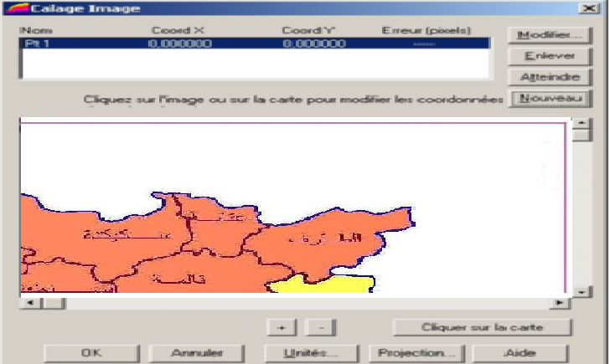

2/ Calage par saisie des coordonnées sur une image projetée. Ouvrir l’image projetée. Ouvrir l’image à projeter et validez le calage de l’image.
L’image est calée… Vous n’avez pas besoin d’enregistrer la carte. Mapinfo le fait
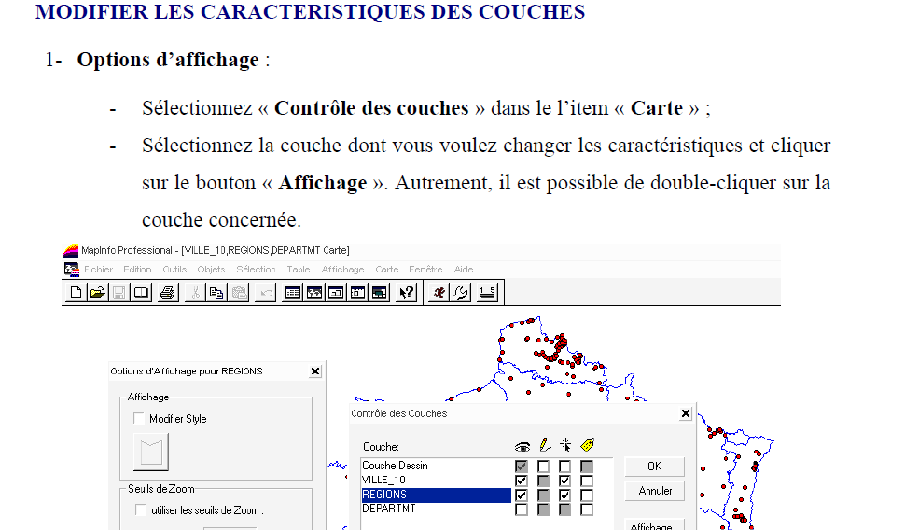

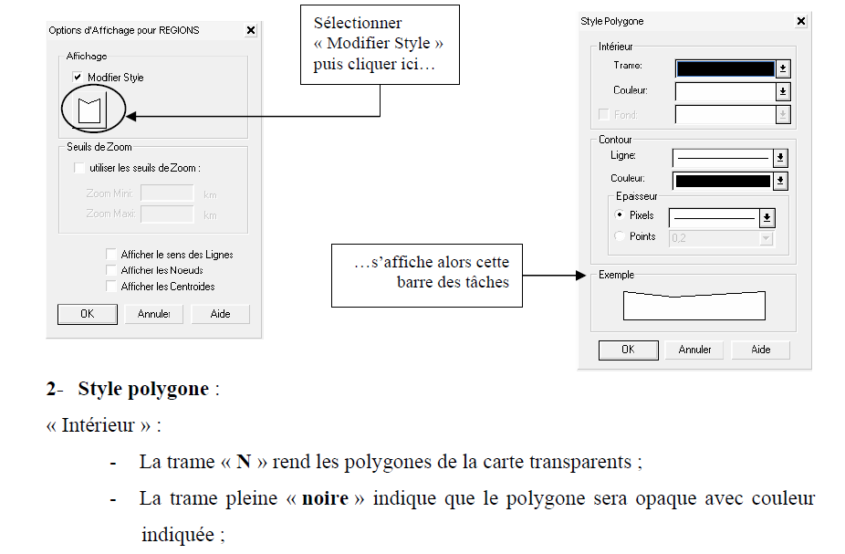

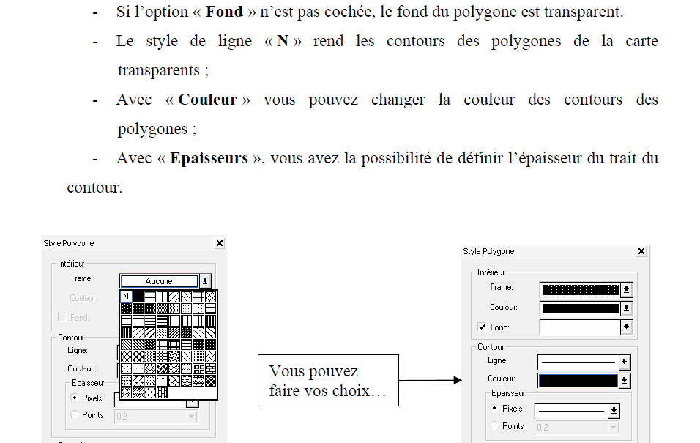
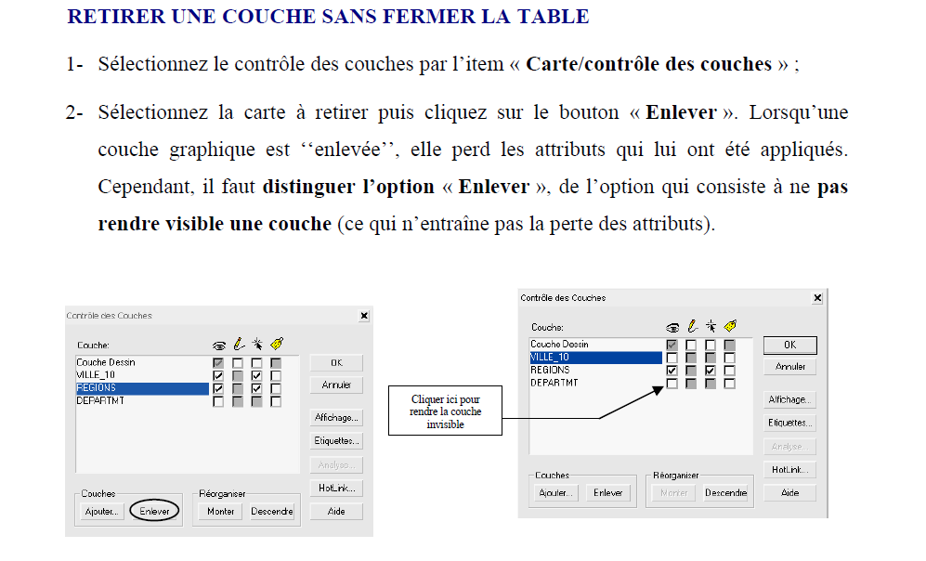

UTILISATION DES ETIQUETTES

Mapinfo utilise des étiquettes pour vous permettre d’indiquer les informations sur une carte sous forme textuelle.
3-1- Appliquer des étiquettes
- Ouvrez les tables « Limite», « REGIONS » et « VILLE_ »;
- Sélectionnez le contrôle des couches, puis la couche « REGIONS » ;
- Cliquez sur le bouton « Etiquettes », puis dans « Etiqueter avec… » choisir « Nom » ;
- Définissez le style de vos étiquettes avec « Aa »1 et leur point d’ancrage ;

ANALYSES THEMATIQUES
Les analyses thématiques permettent une représentation cartographique d’une donnée ou le résultat d’un calcul.
Il existe sept types d’analyses thématiques sur Mapinfo Professional. Le choix du type de représentation est fonction de l’information que vous voulez mettre en relief sur votre carte.
Les données relatives (densité, taux d’attraction, de dépendance, …) sont en général représentées sous formes de classes de couleurs, alors que pour les données absolues (populations, emplois, …) une représentation par symboles proportionnels est préférée.
1-1- Analyse thématique par classe sur Mapinfo Professional
Nous allons réaliser une représentation de la densité de population des départements français,
à partir des données issues du Recensement Général de la Population.
- Sélectionnez l’item « Carte/Analyse thématique … » ;
- Cliquez sur l’icône « Classe » et sélectionnez le modèle « Classes de polygones par défaut ».

L’analyse thématique peut être enregistrée comme un modèle.
En modifiant une analyse thématique vous pouvez lui appliquer un modèle que vous avez créé préalablement osée ici par défaut par Mapinfo.

- Modifier une analyse thématique
Sélectionnez « Carte/Modifier Analyse Thématique… ». Autrement, double-cliquez
sur la légende de l’analyse ;
-- Depuis le « Contrôle des Couches » vous pouvez aussi sélectionner l’analyse
thématique à modifier puis cliquez sur le bouton « Analyse » pour en modifier le contenu.

